**МИНИСТЕРСТВО НАУКИ И ВЫСШЕГО ОБРАЗОВАНИЯ РОССИЙСКОЙ ФЕДЕРАЦИИ  
федеральное государственное автономное образовательное   
учреждение высшего образования   
«Санкт-Петербургский политехнический университет Петра Великого»  
ИНСТИТУТ СРЕДНЕГО ПРОФЕССИОНАЛЬНОГО ОБРАЗОВАНИЯ**

|  |  |
| --- | --- |
|  | **Допустить к защите** Заместитель директора  по УМР ____________ Е.Г. Конакина_  (Подпись) (ФИО)  «___»__________ 2025 г. |
|  |

**курсовой проект**Тема: «Игра с графическим интерфейсом «Тетрис»

специальность 09.02.07 группа 32919/22



Студент (ка) Лелюков М.А.  
 (подпись) (ФИО)  
Преподаватель Девятко Н.С.

(подпись) (ФИО)

Санкт-Петербург  
2025

СОДЕРЖАНИЕ

1. ТЕОРЕТИЧЕСКИЕ ОСНОВЫ РАЗРАБОТКИ 5

1.1. Описание предметной области 5

1.2. Анализ методов решения 8

1.3. Обзор средств программирования 8

1.4. Описание языка Golang 9

2. ПРАКТИЧЕСКАЯ ЧАСТЬ 11

2.1. Постановка задачи 11

2.1.1. Основания для разработки 11

2.1.2. Назначение программы 11

2.2. Проектирование приложения 11

2.2.1. Диаграмма прецедентов 12

2.2.2. Диаграмма последовательностей 13

2.2.3. Диаграмма классов 14

2.2.4. Диаграмма активности 14

2.3. Текст программы 15

2.4. Описание программы 16

2.4.1. Общие сведения 16

2.4.2. Функциональное назначение 16

2.4.3. Описание логической структуры системы 16

2.4.4. Используемые технические и программные средства 18

2.4.5. Вызов и загрузка 18

2.5. Руководство оператора 19

2.5.1. Назначение программы 19

2.5.2. Выполнение программы и сообщения оператору 19

2.6.1. Объект испытаний 20

2.6.3. Требования к программе 20

2.6.4. Требования к программной документации 22

2.6.5. Средства и порядок испытаний 22

2.6.6. Методы испытаний 23

2.7. Протокол испытаний 25

ЗАКЛЮЧЕНИЕ 27

СПИСОК ИСПОЛЬЗОВАННЫХ ИСТОЧНИКОВ 28

ПРИЛОЖЕНИЕ А 29

ПРИЛОЖЕНИЕ Б 37

ПРИЛОЖЕНИЕ В 42

# 

# ВВЕДЕНИЕ

В настоящее время компьютеры широко применяются в самых разных областях: науке, промышленности, медицине, образовании. Применение компьютеров в системе образования значительно облегчает труд преподавателя, так как позволяет быстрее и легче проверить знания учащихся, подготовить для них обучающие и тестовые задания. Применение компьютеров способствует также повышению уровня знаний студентов. Большое количество игровых программ способствует повышению интереса пользователей к компьютерным технологиям. Многие игры носят не только развлекательный характер: они повышают скорость реакции, развивают память, внимание, логическое мышление, скорость принятия решения в нестандартных ситуациях.

Разработанная в данном курсовом проекте программа может быть использована в развлекательных целях, для отдыха и релаксации, а также для повышения общей реакции и концентрации.

# 

# 1. ТЕОРЕТИЧЕСКИЕ ОСНОВЫ РАЗРАБОТКИ

## 1.1. Описание предметной области

Компьютерная игра́ (также — видеоигра) — компьютерная программа, служащая для организации игрового процесса (геймплея), связи с партнёрами по игре, или сама выступающая в качестве партнёра.

Компьютерные игры могут создаваться на основе фильмов и книг; есть и обратные случаи. С 2011 года компьютерные игры официально признаны в США отдельным видом искусства.

Компьютерные игры могут быть классифицированы по нескольким признакам:

**Жанр:** игра может принадлежать как к одному, так и к нескольким жанрам, а в уникальных случаях — открывать новый или быть вне всяких жанров;

**Количество игроков и способ их взаимодействия:** игра может быть однопользовательской — рассчитанной на игру одного человека, или многопользовательской — рассчитанной на одновременную игру нескольких человек; а также вестись на одном компьютере, через интернет, электронную почту, или массово;

**Визуальное представление:** игра может как использовать графические средства оформления, так и напротив, быть текстовой. Игра также может быть двухмерной или трехмерной, есть также графика 2,5D. В этом случае фоновое изображение и объекты на нем прорисованы как трехмерные, но персонаж движется в двухмерном пространстве. Есть и звуковые игры — в них вместо визуального представления используются звуки и голосовые команды.

**Платформа:** игра может принадлежать как к одной платформе, так и быть мультиплатформенной.

Жанр определяется целью игры. Выделяют следующие жанры:

* *Приключенческая игра* (Adventure) — игра, обладающая полноценным литературным сюжетом, и игрок в процессе игры сам раскрывает все перипетии этого сюжета.
* *Боевик* (Action) — игра, состоящая, в основном, из боевых сцен, драк и перестрелок. Боевики подразделяются на:
  + «шутеры» (от англ. *shoot — стрелять*) (пример: Counter-Strike, серии игр Call of Duty и Battlefield);
  + «файтинг» (от англ. *fight — драться*) (пример: Mortal Kombat, Street Fighter);
  + «ужасы» (примеры: серия игр F.E.A.R., Silent Hill, Resident Evil);
  + «стелс» (от англ. *stealth — скрытный*) (пример: серии игр Hitman, Metal Gear Solid и Splinter Cell).
* *Ролевая игра* (RPG — англ. *Role Playing Game*) — игра, отличительной особенностью которой является наличие у персонажей определённых навыков и характеристик, которые можно обрести, а впоследствии развивать, выполняя какие-либо действия. К этому жанру относятся и многопользовательские ролевые игры, которые, в отличие от однопользовательских, не имеют ни конечной цели, ни законченного сюжета. Примеры: The Elder Scrolls (серия), Gothic (серия)
* *Стратегическая игра* (Strategy) — игра, представляющая собой управление масштабными процессами, как, например, строительство городов, ведение бизнеса, командование армией и т. д. Игровой процесс может идти как в реальном времени (RTS — real time strategy), так и в пошаговом режиме (TBS — turn based strategy).
* *Компьютерный симулятор* (Simulator) — игра, полностью имитирующая какую-либо область реальной жизни, например, имитация управления гоночным автомобилем или самолётом.
* *Головоломка* (Puzzle) — игра, полностью или более чем наполовину состоящая из решения различных логических задач и головоломок.
* *Образовательная игра* — игра, включающая в себя элементы обучающих программ, которые подаются через сам игровой процесс и, благодаря повышению интереса к ним в связи с необычным антуражем, впоследствии хорошо запоминаются.
* *Забавы* — игры, рассчитанные, в основном, на детей, где психологическое впечатление от происходящего на экране гораздо важнее самого процесса игры — например, вид лопающихся пузырьков.

Жанровая классификация компьютерных игр предполагает введение нескольких дополнительных оснований:

* динамика — игровой процесс может происходить в условиях «реального времени» или пошагово;
* перспектива — игра может вестись как от первого, так и от третьего лица.

По некоторым компьютерным играм проводятся любительские и профессиональные [соревнования](https://ru.wikipedia.org/wiki/%D0%A1%D0%BE%D1%80%D0%B5%D0%B2%D0%BD%D0%BE%D0%B2%D0%B0%D0%BD%D0%B8%D0%B5) — такого рода соревнования называются [киберспортом](https://ru.wikipedia.org/wiki/%D0%9A%D0%B8%D0%B1%D0%B5%D1%80%D1%81%D0%BF%D0%BE%D1%80%D1%82). Игры и соревнования повышают интерес широкого круга пользователей к использованию компьютерных средств [4].

## 1.2. Анализ методов решения

Жанр моей игры можно определить как симулятор Аркадная головоломка. Аркадная головоломка может быть реализован следующими способами:

1. Ручной способ: в виде настольной игры. Этот способ требует подготовки физических материалов, таких как игровое поле и фигуры, а также ручного полсчета очков и управление игровым процессом. Он менее динамичен, требует значительного времени на организацию не обеспечивает зрелищности, характерной для цифровых версий.
2. Автоматизированный способ: Пользователь управляет фигурами и взаимодействует с игрой через интерфейс, вводя команды, а программа рассчитывает очки, отслеживает рекорды и управляет игровой механикой (падение фигур).
3. Автоматический способ: данные об игровых действия считываются автоматически из внешнего источника, а программа обрабатывает их без участия пользователя.

Автоматический способ не может быть использован, так как игра предполагает активное участие человека.

В нашем случае будет использован автоматизированный способ.

## 1.3. Обзор средств программирования

В рамках самых быстрых и многофункциональных решений для разработки игр, сравнение будет идти между языка Golang с движком Ebiten и C# с Unity они оба идеально подходят для разработки 2D-игр, поэтому нужно провести детальное сравнение:

Go + Ebitengine имеет преимущества в функциональности для вашего проекта. Ebitengine предлагает лёгкий и минималистичный API, идеально подходящий для аркадных головоломок, обеспечивая простую реализацию игрового цикла, управления фигурами, отрисовки (например, логотипа zetris.png) и обработки ввода. Go компилируется в нативный код, что даёт высокую производительность и компактный исполняемый файл (~17 КБ), а также кроссплатформенность без сложной настройки. Ebitengine поддерживает базовые функции (графика, аудио, текст через text/v2), достаточные для курсового проекта.

Unity на C#, хотя и мощнее для сложных 2D/3D-игр, избыточен для курсового проекта: его визуальный редактор и богатый функционал (физика, анимации, UI) увеличивают сложность и размер проекта. Unity требует больше ресурсов для изучения и настройки, а итоговый файл больше (обычно мегабайты). Go + Ebitengine проще в освоении, быстрее в разработке для лёгких игр и лучше подходит для курсового благодаря минимализму, скорости и отсутствию лишних зависимостей.

Таким образом, средством программирования данного курсового проекта был выбран язык Golang и 2D движок Ebitengine.

## 1.4. Описание языка Golang

Golang — это современный язык программирования, разработанный в 2009 году компанией Google. Он ориентирован на простоту, производительность и масштабируемость. Golang обладает строгой типизацией, сборкой мусора и встроенной поддержкой конкурентности через горутины и каналы. Его синтаксис минималистичен, что делает код читаемым и легким для изучения. Go идеально подходит для разработки высокопроизводительных, кроссплатформенных приложений. Основные преимущества: кроссплатформенность, быстрая компиляция и активное сообщество.

Таблица 1 - Ключевые слова Golang

|  |  |  |  |
| --- | --- | --- | --- |
| break | case | chan | const |
| continue | default | defer | else |
| fallthrough | for | func | go |
| goto | if | import | interface |
| map | package | range | return |
| select | struct | swiftch | type |
| var | void | catch | typeof |

Таблица 2 - Основные алгоритмические конструкции Golang

|  |  |
| --- | --- |
| Оператор присваивания | package main  func main() {  x := 10 // Короткое объявление и присваивание  y = x + 5 // Присваивание существующей переменной  println(x, y) // Вывод: 10 15  } |

|  |  |
| --- | --- |
| Условный оператор | *if (условие) {(действие) } else {(альтернатива)} ;*  package main  func checkValue(x int) string {  if x > 0 {  return "Положительное"  } else {  return "Отрицательное"  }  return "Ноль"  } |
| Оператор множественного ветвления | *Конструкция switch/case аналогична конструкции if/else, так как позволяет обработать сразу несколько условий:*  package main  func getDay(day int) string {  switch day {  case 1:  return "Понедельник"  case 2:  return "Вторник"  default:  return "Другой день"  }  *После ключевого слова switch в скобках идет сравниваемое выражение. Значение этого выражения последовательно сравнивается со значениями, помещенными после оператора сase. И если совпадение будет найдено, то будет выполняться определенный блок сase.*  *В конце блока сase ставится оператор break, чтобы избежать выполнения других блоков.*  *Если мы хотим также обработать ситуацию, когда совпадения не будет найдено, то можно добавить блок default,.* |
| Арифметический цикл  **(**применяется, когда известно количество повторений цикла) | for *([инициализация счетчика]; [условие]; [изменение счетчика])*  func sumNumbers(n int) int {  sum := 0  for i := 1; i <= n; i++ {  sum += i  }  return sum // Сумма от 1 до n |
| Цикл с предусловием  **(**применяется, когда неизвестно количество повторений цикла) | *while (условие) { тело цикла };*  Этот цикл будет выполняться до тех пор, пока истинно *условие* (логическое выражение, возвращающее значение типа **Boolean**). При этом если это выражение сразу равно **false**, *тело цикла* не будет выполнено ни разу. Нужно очень внимательно следить за написанием *условия* и контролем завершения цикла, так как в результате ошибки цикл **while** будет повторяться бесконечное количество раз, что приведёт к "зацикливанию" и "зависанию" программы. |
| Цикл с постусловием  **(**применяется, когда неизвестно количество повторений цикла) | *do { тело цикла } while (условие);*  Повторения сначала выполняет *тело цикла*, а затем уже проверяет выполнение *условия*. Таким образом, этот вариант цикла гарантирует, что *тело цикла* будет выполнено по крайней мере один раз. И будет выполняться до тех пор, пока *условие* не станет истинным (**true**). |

# 2. ПРАКТИЧЕСКАЯ ЧАСТЬ

## 2.1. Постановка задачи

### 2.1.1. Основания для разработки

Разработка ведётся на основании задания к курсовому проекту по профессиональному модулю ПМ.01 «Разработка программных модулей программного обеспечения для компьютерных систем» МДК 01.01 «Разработка программных модулей» и утверждена Институтом среднего профессионального образования.

### 2.1.2. Назначение программы

Игровая программа «Тетрис» с графическим интерфейсом позволяет игроку соревноваться с машиной, которая случайным образом генерирует одну из 7 стандартных фигур. Цель игрока — набрать максимум очков, создавая линии из фигур, которые исчезают, принося очки, а игра заканчивается при заполнении поля.

Полный текст технического задания приведен в приложении А.

## 2.2. Проектирование приложения

На этапе проектирования были разработаны диаграмма прецедентов, диаграмма последовательностей, диаграмма классов и диаграмма активности.

### 2.2.1. Диаграмма прецедентов

Диаграммы прецедентов частично описывает use case – прецедент использования проектируемой системы, давая частичное описание частичного применения системы с точки зрения условного внешнего обозревателя. При этом описание фокусируется на том, что должна делать система по отношению к своему внешнему окружению (периферии), а не то на том, как она эта делает, то есть диаграмма прецедентов есть частичная спецификация (рисунок 1).

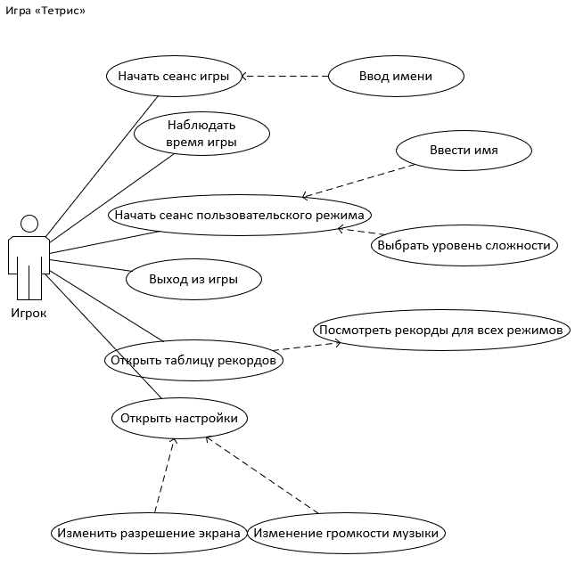

Рисунок 1 – Диаграмма прецедентов

### 2.2.2. Диаграмма последовательностей

Диаграмма последовательности отражает поток событий, происходящих в рамках варианта использования.

Все действующие лица показаны в верхней части диаграммы. Стрелки соответствуют сообщениям, передаваемым между действующим лицом и объектом или между объектами для выполнения требуемых функций. На диаграмме последовательности объект изображается в виде прямоугольника, от которого вниз проведена пунктирная вертикальная линия. Эта линия называется линией жизни (lifeline) объекта. Она представляет собой фрагмент жизненного цикла объекта в процессе взаимодействия.

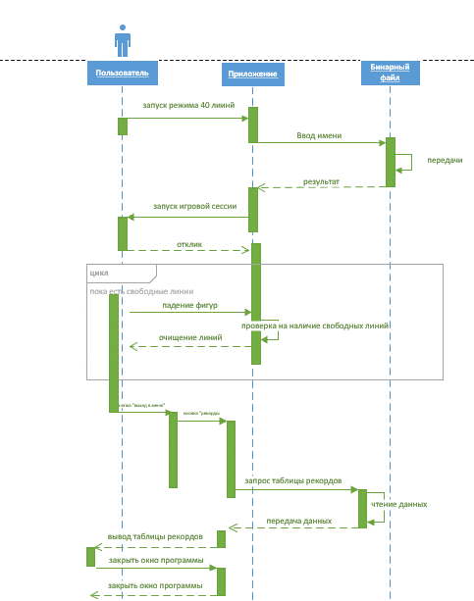

Рисунок 2 – Диаграмма последовательностей

### 2.2.3. Диаграмма классов

На рисунке 3 показана диаграмма классов проекта. Программа содержит 2 основных класса: Form1-класс формы игры, класс Login.cs содержит методы работы с бинарным файлом логинов и рекордами игроков. Этот класс использует модуль Form1 во время авторизации и при отображении таблицы рекордов.

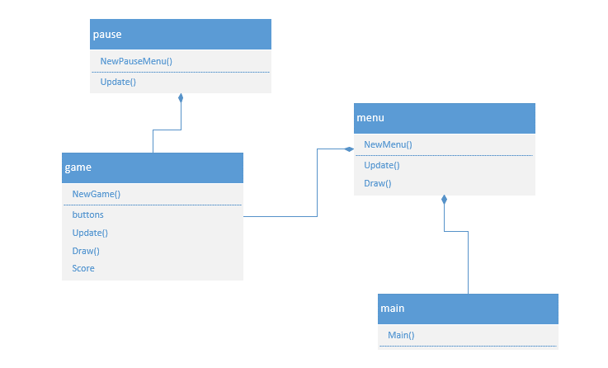

Рисунок 3 – Диаграмма классов проекта

### 2.2.4. Диаграмма активности

На рисунке 4 показана диаграмма активности (деятельности).

Диаграмма активности – это UML-диаграмма, на которой показаны действия, состояния. Под деятельностью понимается спецификация исполняемого поведения в виде координированного последовательного и параллельного выполнения подчинённых элементов – вложенных видов деятельности и отдельных действий action, соединённых между собой потоками, которые идут от выходов одного узла ко входам другого.

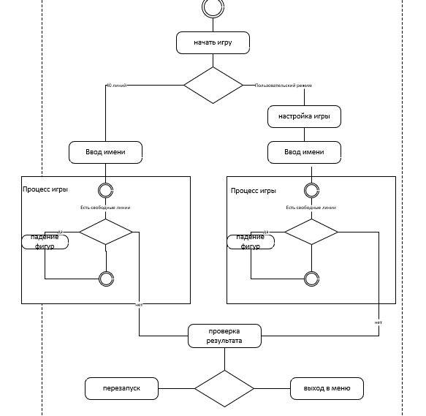

Рисунок 4 – Диаграмма активности сеанса игры

## 2.3. Текст программы

Текст программы в соответствии с ГОСТ 19.101-77 (СТ СЭВ 1626-79) и ГОСТ 19.401-79 (СТ СЭВ 3746-82) представляет собой запись программы на исходном языке программирования с необходимыми комментариями. Текст программы представляет собой документ, выполненный машинным способом, и приведен в приложении В.

## 2.4. Описание программы

### 2.4.1. Общие сведения

Игровая программа с графическим интерфейсом «ТЕТРИС»: человек играет против машины; машина генерирует каждый раз случайную из 7 стандартных фигур. Цель игрока заключается в наборе как можно большего количества очков, посредством создания линий из падающих фигур.

### 2.4.2. Функциональное назначение

Основное назначение программного продукта: компьютерная игра в жанре «аркадная головоломка».

Эксплуатационное назначение программного продукта: программа предназначена для широкого круга пользователей, без ограничения по возрасту, не требует внесения денежных средств или использования платёжных систем для игры, предназначена для развлекательных целей.

### 2.4.3. Описание логической структуры системы

Класс Game (структура в game.go) является главным модулем, отвечающим за управление игровым процессом, состояниями (меню, игра, пауза), игровым полем, фигурами и очками. Он координирует взаимодействие с другими экранами и обеспечивает основной цикл игры.

* + - 1. **Атрибуты** game.go

-grid: [gridHeight][gridWidth]string — игровое поле, хранящее позиции фигур (цветные клетки или пустые).

-score: int — текущий счёт игрока, увеличивающийся на 100 за каждую очищенную линию.

-state: GameState — текущее состояние игры (например, StateMenu, StateGame, StatePause).

* + - 1. Методы game.go

func (g *Game) NewGame() *Game — инициализирует игру, загружая ресурсы (шрифты, изображения, звуки) и устанавливая начальные параметры (поле, счёт, состояние).

func (g *Game) Update() error — обновляет состояние игры: обрабатывает ввод (клавиши для перемещения фигур, паузы), перемещает фигуры, проверяет столкновения и очищает линии

func (g *Game) Draw(screen *ebiten.Image) — отрисовывает игровое поле, фигуры, счёт и элементы интерфейса в сине-ночной теме

func (g *Game) Start40Lines() — запускает режим «40 линий», сбрасывая поле и генерируя первую фигуру.

func (g *Game) StartCustomMode() — запускает пользовательский режим с настройками скорости и ограничения линий.

func (g *Game) UpdateGameTimer() — управляет таймером падения фигур, перемещая их вниз с интервалом fallSpeed и начисляя 100 очков за очищенную линию.

func (g *Game) LoadAssets() — загружает ресурсы при запуске игры.

func (g *Game) Exit() — завершает игру, очищая состояние и закрывая приложение.

func (g *Game) HandleInput() — обрабатывает ввод игрока (например, стрелки для перемещения, пробел для мгновенного падения).

func (g *Game) ClearLines() — проверяет и удаляет заполненные линии, обновляя счёт

### 2.4.4. Используемые технические и программные средства

Для нормального функционирования данной информационной системы необходим компьютер, клавиатура, мышь и следующие технические средства:

* процессор Intel или другой совместимый;
* объем свободной оперативной памяти ~500 Кб;
* объем необходимой памяти на жестком диске ~3Мб;
* стандартный VGA-монитор или совместимый;
* стандартная клавиатура;
* манипулятор «мышь»;
* дополнительно: звуковая карты, колонки или наушники.

### 2.4.5. Вызов и загрузка

Программа может быть загружена как с диска, так и с жесткого диска. В последнем случае требуется предварительно переписать программу с диска на жесткий диск.

Исполняемым файлом программы является файл Bang.exe. Для его запуска необходимо дважды щелкнуть по исполняемому файлу левой кнопкой мышки.

## 2.5. Руководство оператора

### 2.5.1. Назначение программы

* 1. Основное назначение программного продукта заключается в организации игры с графическим интерфейсом «АНИМИРОВАННЫЙ ТЕТРИС»: человек играет против машины; машина генерирует каждый раз случайную из 7 стандартных фигур. Цель игрока заключается в наборе как можно большего количества очков, посредством создания линий из падающих фигур. После создания линии она исчезает, а игроку начисляются очки, чем больше линий очистилось за один раз, тем больше очков получает игрок. Игра заканчивается, когда у игрока заканчивается свободное место для появления новых фигур.

### 2.5.2. Выполнение программы и сообщения оператору

Для запуска программы дважды щелкните левой кнопкой мыши по исполняемому файлу Tetris.exe.

Процесс игры, этапы работы приложения показаны в виде иллюстраций в приложении Б.

При запуске приложения открывается главное меню с логотипом zetris.png и кнопками для выбора режима: «40 линий», «Пользовательский», «Рекорды», «Настройки» или «Выход». Пользователь может начать игру, выбрав режим «40 линий» или «Пользовательский» и введя имя игрока. Перед началом игры игроку присваивается начальный счёт 0 очков. В процессе игры пользователь управляет падающими фигурами, используя клавиши (стрелки для перемещения, Z/X для поворота, пробел для мгновенного падения). При заполнении горизонтальной линии она исчезает, и игроку начисляются очки: 100 очков за каждую очищенную линию. В режиме «40 линий» игра заканчивается после очистки 40 линий или при заполнении игрового поля, а в пользовательском режиме — при заполнении поля или, если выбрано ограничение, после очистки 40 линий. При завершении игры отображается таблица рекордов, показывающая максимальный счёт для режимов «40 линий» и «Пользовательский» разных игроков. Новый рекорд записывается, если текущий счёт превышает предыдущий рекорд игрока в соответствующем режиме.

### 2.6.1. Объект испытаний

Объектом испытаний является игровая программа Tetris.exe. Игровая программа «Тетрис» с графическим интерфейсом позволяет игроку соревноваться с машиной, которая случайным образом генерирует одну из 7 стандартных фигур, когда игрок собирает линию фигур, линия очищается, а игроку насчитываются очки

2.6.2. Цель испытаний

Целью испытаний является проверка соответствия программы требованиям Технического Задания.

### 2.6.3. Требования к программе

В процессе испытаний подлежат проверке следующие требования к программе:

#### 2.6.3.1. Требования к функциональным характеристикам

**1 версия:**

* программа должна генерировать фигуры в случайном порядке из перечня фигур;
* программа должна предоставлять возможность пользователю переворачивать фигуры в разные стороны;
* программа должна очищать линию при ее сборке;
* программа должна подсчитывать очки игрока по принципу:
  + 1 очищенная линия – 100 очков;
  + 2 очищенных линий – 400 очков;
  + 3 очищенных линий – 700 очков;
  + 4 очищенных линий – 1100 очков.
* программа должна отображать набранные очки в правом верхнем углу;
* программа должна увеличивать скорость падения фигур на одну секунду за каждые 5000 очков;
* программа должна предоставлять возможность поставить игру на паузу;
* поражение игрока должно возникать при заполнении всего поля не удаленными линиями фигур;
* в случае поражения игроку показываются кнопки перезапуска и выхода из игры и итоговый счёт.

**2 версия:**

* программа должна содержать главное меню с выбором режима: классический, режим 40 линий и пользовательский режим, где пользователь может выбрать свою скорость падения фигур;
* программа должна содержать раздел настроек в главном меню, где можно настроить громкость музыки, а также выбрать размер разрешения окна игры;
* проработка графического интерфейса;
* программа должна содержать спокойный фоновый эмбиент в главном меню и захватывающую музыку во время игры;
* программа должна записывать результаты игрока в локальную таблицу рекордов за сессию для каждого из режима;
* программа должна предоставлять выход в главное меню.

#### 2.6.3.2. Требования к информационной и программной совместимости

Для полноценного функционирования данной системы необходимо наличие операционной системы выше Microsoft Windows 7 или совместимой. Язык интерфейса – русский.

#### 2.6.3.3. Требования к маркировке и упаковке

Программа должна поставляться в виде проекта, исполняемого (еxе) файла.

#### 2.6.3.4. Требования к транспортировке и хранению

Программа распространяется в электронном виде. Требования к транспортировке и хранению не предъявляются.

### 2.6.4. Требования к программной документации

На испытания должны быть представлены следующие программные документы:

* техническое задание;
* текст программы;
* описание программы;
* руководство оператора;
* описание языка.

### 2.6.5. Средства и порядок испытаний

Для проведения испытаний необходимы следующие технические средства:

* процессор Intel или другой совместимый;
* объем свободной оперативной памяти ~500 Кб;
* объем необходимой памяти на жестком диске ~3Мб;
* стандартный VGA-монитор или совместимый;
* стандартная клавиатура;
* манипулятор «мышь»;
* дополнительно: звуковая карты, колонки или наушники.

Для проведения испытаний необходимы следующие программные средства:

Операционная система Windows 10.

Испытания проводятся в следующем порядке:

1) проверяется наличие и комплектность программной документации (п.2.6.4);

2) проверяется соответствие требованиям к маркировке и упаковке (п.2.6.3.3);

3) проверяется соответствие требованиям к функциональным характеристикам (п.2.6.3.1);

4) проверяется соответствие требованиям к информационной и программной совместимости (п.2.6.3.2).

### 2.6.6. Методы испытаний

#### 2.6.6.1. Для проверки способности программы запускать сеанс игры в режиме 40 линий необходимо:

* запустить программу;
* нажать кнопку «40 линий»;
* ввести имя в соответствующем окне;
* убедиться, что скрылись поля ввода имени и начался сеанс игры;

#### 2.6.6.2. Для проверки способности программы запускать сеанс в пользовательском режиме, необходимо:

* запустить программу;
* выбрать и нажать на кнопку «Пользовательский режим»
* выбрать наличие ограничения линий и скорость падания;
* нажать кнопку «Начать»
* ввести имя в соответствующем окне;
* убедиться, что скрылись поля ввода имени и начался сеанс игры;

#### 2.6.6.3. Для проверки способности программы сохранять лучший результат в таблице рекордов:

* запустить программу;
* нажать кнопку «40 линий»;
* ввести имя в соответствующем окне;
* убедиться, что скрылись поля ввода имени и начался сеанс игры;
* поставить игру на паузу, клавишой Esc;
* выйти в главное меню
* нажать на кнопку «рекорды»
* убедиться, что сохранен результат игры у игрока;

#### 2.6.6.4. Для проверки способности программы изменять разрешение экрана в настройках необходимо:

* запустить программу;
* нажать на кнопку «настройки»;
* выбрать другое разрешение экрана и нажать «применить»;
* убедиться, что разрешение экрана изменилось;

#### 2.6.6.5. Для проверки способности программы обеспечивать функцию безопасного закрытия:

* запустить программу;
* нажать на кнопку «выход»;
* убедиться, что программа завершила свою работу;

## 2.7. Протокол испытаний

Результаты испытаний программы представлены в таблице 1, рисунки приведены в приложении Б.

Таблица 3 – Протокол испытаний

| **№** | **Проверяемые требования** | **Сообщения программы и вводимые значения** | **Ожидаемые результаты** | **Результат** |
| --- | --- | --- | --- | --- |
| 1 | способность программы запускать сеанс игры в режиме 40 линий необходимо | * - запустить программу; * - нажать кнопку «40 линий»; * - ввести имя в соответствующем окне; | Окно ввода имени скрылось, игровой процесс запущен | Пройден  Рис. Б.1 |
| 2 | способность программы запускать сеанс в пользовательском режиме | * - запустить программу; * - нажать кнопку «Пользовательский режим»; * - ввести имя в соответствующем окне | Окно ввода имени скрылось, игровой процесс запущен | Пройден  Рис. Б.2-Б.3 |
| 3 | способность программы сохранять лучший результат в таблице рекордов | * -запустить программу; * нажать кнопку «40 линий»; * -ввести имя в соответствующем окне; * -поставить игру на паузу, клавишой Esc; * -выйти в главное меню * -нажать на кнопку «рекорды» | Результат игры сохранился под именем, введенным игроком ранее | Пройден  Рис. Б.4 – Б.6 |
| 4 | Способность программы изменять разрешение экрана | * -запустить программу; * -нажать на кнопку «настройки»; * -выбрать другое разрешение экрана и нажать «применить»; | Разрешение экрана изменено | Пройден  Рис. Б.7 – Б.8 |
| 5 | способность программы обеспечивать функцию безопасного закрытия | * -запустить программу; * -нажать на кнопку «выход»; | Игра безопасно прекратила свою работу | Пройден  Рис. Б.9 |

# ЗАКЛЮЧЕНИЕ

Разработанная в ходе выполнения курсового проекта программа удовлетворяет всем требованиям технического задания, что подтверждается протоколом испытаний.

Разработанная программа может быть использована в развлекательных целях, для повышения общей реакции и концентрации.

.

# СПИСОК ИСПОЛЬЗОВАННЫХ ИСТОЧНИКОВ

1. Описание языка Golang [Электронный ресурс] — URL: https://go.dev/doc/
2. Жанры игр и их особенности [Электронный ресурс] — URL: [https://sreda.temadnya.com/ 1043184354218215685/zhanry-igr-i-ih-osobennosti/](https://sreda.temadnya.com/%201043184354218215685/zhanry-igr-i-ih-osobennosti/) (дата обращения: 12.09.2020)
3. Документация 2D движка Ebitengine [Электронный ресурс] — URL: https://editengine.org
4. Стандарты Единой Системы Программной Документации:

ГОСТ 19.105-78 Общие требования к программным документам

ГОСТ 19.106-78 Требования к программным документам, выполненным печатным способом

ГОСТ 19.201-78 Техническое задание. Требования к содержанию и оформлению

ГОСТ 19.301-78 Программа и методика испытаний. Требования к содержанию и оформлению

ГОСТ 19.401-78 Текст программы. Требования к содержанию и оформлению

ГОСТ 19.402-78 Описание программы. Требования к содержанию и оформлению

ГОСТ 19.505-79 Руководство оператора. Требования к содержанию и оформлению

ГОСТ 19.701-90 Схемы алгоритмов, программ, данных и систем. Условные обозначения и правила выполнения

ПРИЛОЖЕНИЕ А

Министерство ОБРАЗОВАНИЯ И науки Российской Федерации  
Федеральное автономное образовательное учреждение высшего профессионального образования  
«Санкт-Петербургский государственный политехнический университет Петра Великого»  
(ФГАОУ ВО «СПбПУ)  
**Институт среднего профессионального образования**

УТВЕРЖДАЮ  
Председатель ПЦК   
___________ Сынкова А.Д.  
__ .__. 2025

Игра с графическим интерфейсом «Анимированный тетрис»  
**Техническое задание**  
Листов 6

ПРОВЕРИЛ  
Преподаватель   
___________ Девятко Н.С.  
01.02.2025

ВЫПОЛНИЛ  
Студент группы 32919/2   
___________ ФИО  
01.02.2025

1. ВВЕДЕНИЕ
   1. Полное наименование программной разработки: «ИГРА С ГРАФИЧЕСКИМ ИНТЕРФЕЙСОМ «Анимированный тетрис».
   2. Игровая программа с графическим интерфейсом «Тетрис»: человек играет против машины; машина генерирует каждый раз случайную из 7 стандартных фигур. Цель игрока заключается в наборе как можно большего количества очков, посредством создания линий из падающих фигур. После создания линии она исчезает, а игроку начисляются очки, чем больше линий очистилось за один раз, тем больше очков получает игрок. Игра заканчивается, когда у игрока заканчивается свободное место для появления новых фигур.
   3. В соответствии с заданием программный продукт состоит из теоретической и практической частей. Теоретическая часть включает описание предметной области задачи, анализ методов её решения, обзор и обоснование выбора средств программирования. Практическая часть включает подробное описание проектирования программного продукта, разработку и реализацию на языке программирования Golang с использованием игрового 2D движка Ebitengine в среде программирования Visual Studio Code программных модулей программного продукта.
2. ОСНОВАНИЕ ДЛЯ РАЗРАБОТКИ
   1. Разработка ведётся на основании задания к курсовому проекту по профессиональному модулю ПМ.01 «Разработка программных модулей программного обеспечения для компьютерных систем» МДК 01.01 «Разработка программных модулей» и утверждена Институтом среднего профессионального образования.
3. НАЗНАЧЕНИЕ РАЗРАБОТКИ
   1. Основное назначение программного продукта: компьютерная игра в жанре «тетрис».
   2. Эксплуатационное назначение программного продукта: программа предназначена для широкого круга пользователей, без ограничения по возрасту, не требует внесения денежных средств или использования платёжных систем для игры, предназначена для развлекательных целей, для тренировки внимания и скорости реакции.

4. ТРЕБОВАНИЯ К РАЗРАБОТКЕ

4.1. Требования к функциональным характеристикам:

**1 версия:**

* программа должна генерировать фигуры в случайном порядке из перечня фигур;
* программа должна предоставлять возможность пользователю переворачивать фигуры в разные стороны;
* программа должна очищать линию при ее сборке;
* программа должна подсчитывать очки игрока по принципу:
  + 1 очищенная линия – 100 очков;
  + 2 очищенных линий – 400 очков;
  + 3 очищенных линий – 700 очков;
  + 4 очищенных линий – 1100 очков.
* программа должна отображать набранные очки в правом верхнем углу;
* программа должна увеличивать скорость падения фигур на одну секунду за каждые 5000 очков;
* программа должна предоставлять возможность поставить игру на паузу;
* поражение игрока должно возникать при заполнении всего поля не удаленными линиями фигур;
* в случае поражения игроку показываются кнопки перезапуска и выхода из игры и итоговый счёт.

**2 версия:**

* программа должна содержать главное меню с выбором режима: классический, режим 40 линий и пользовательский режим, где пользователь может выбрать свою скорость падения фигур;
* программа должна содержать раздел настроек в главном меню, где можно настроить громкость музыки, а также выбрать размер разрешения окна игры;
* проработка графического интерфейса;
* программа должна содержать спокойный фоновый эмбиент в главном меню и захватывающую музыку во время игры;
* программа должна записывать результаты игрока в локальную таблицу рекордов за сессию для каждого из режима;
* программа должна предоставлять выход в главное меню.

4.2. Требования к надежности:

* использование лицензированного программного обеспечения;
* проверка программы на наличие вирусов;
* организация бесперебойного питания.

4.3. Требования к составу и параметрам технических средств

Для нормального функционирования приложения необходим компьютер, клавиатура и следующие технические средства:

- процессор Intel или другой совместимый;

- объем свободной оперативной памяти ~10 Мб;

- объем необходимой памяти на жестком диске ~50Мб;

- стандартный VGA-монитор или совместимый;

- стандартная клавиатура;

- дополнительно: звуковая карта, колонки или наушники.

4.4. Требования к информационной и программной совместимости

Для полноценного функционирования данной системы необходимо наличие операционной системы выше Microsoft Windows XP или совместимой. Язык интерфейса – русский.

4.5. Требования к маркировке и упаковке

Программа должна поставляться в виде проекта, исполняемого (еxе) файла, установщика и документации.

4.6. Требования к транспортировке и хранению

Программа распространяется в электронном виде. Требования к транспортировке и хранению не предъявляются.

4.7. Специальные требования

Теоретическая часть включает описание предметной области задачи, анализ методов её решения, обзор и обоснование выбора средств программирования. Практическая часть включает подробное описание проектирования программного продукта, разработку и реализацию на языке программирования Golang с использованием игрового 2D движка Ebitengine в среде программирования Visual Studio Code программных модулей программного продукта.

5. ТРЕБОВАНИЯ К ПРОГРАММНОЙ ДОКУМЕНТАЦИИ

5.1. Предварительный состав программной документации:

- «Техническое задание»;

- разрабатываемые программные модули должны быть самодокументированы, т.е. тексты программ должны содержать все необходимые комментарии;

- разрабатываемое программное обеспечение должно включать справочную систему.

5.2. Перечень материалов пояснительной записки

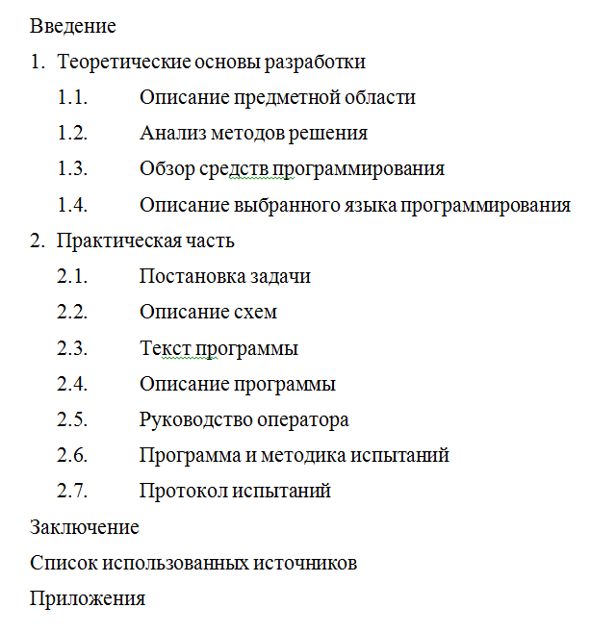

Рисунок 1 – Перечень материалов пояснительной записки

6. ТЕХНИКО-ЭКОНОМИЧЕСКИЕ ПОКАЗАТЕЛИ

Технико-экономические показатели не рассчитываются

7. СТАДИИ И ЭТАПЫ РАЗРАБОТКИ

Таблица 1

|  |  |  |  |  |  |
| --- | --- | --- | --- | --- | --- |
| **Содержание стадии** | **Содержание этапа** | **Срок 2025 г.** | | **Форма  отчетности** | |
| **начало** | **конец** | |  |
| Техническое задание | Составление технического задания | 20.01 | 01.02 | | Техническое задание |
| Эскизный проект | Проектирование программы | 03.02 | 15.02 | | UML-диаграммы |
| Рабочий проект | Разработка спецификаций | 17.02 | 01.03 | | Спецификации отдельных компонентов |
| Составление программы | 03.03 | 29.03 | | Программная документация |
| Приёмо-сдаточные испытания | 31.03 | 12.04 | | Протокол испытаний (п. 2.7 пояснительной записки) |
| Приёмка | Защита курсового проекта | 14.04 | 19.04 | | Оценка за курсовой проект |

8. ПОРЯДОК КОНТРОЛЯ И ПРИЕМКИ

8.1. Порядок контроля

Контроль выполнения должен осуществляться руководителем курсового проекта (преподавателем) в соответствие с п.7.

8.2. Порядок приемки

Приемка должна осуществляться с участием руководителя после проведения приемо-сдаточных испытаний. В результате защиты курсового проекта должна быть выставлена оценка за курсовой проект.

ПРИЛОЖЕНИЕ Б

**Выполнение программы**

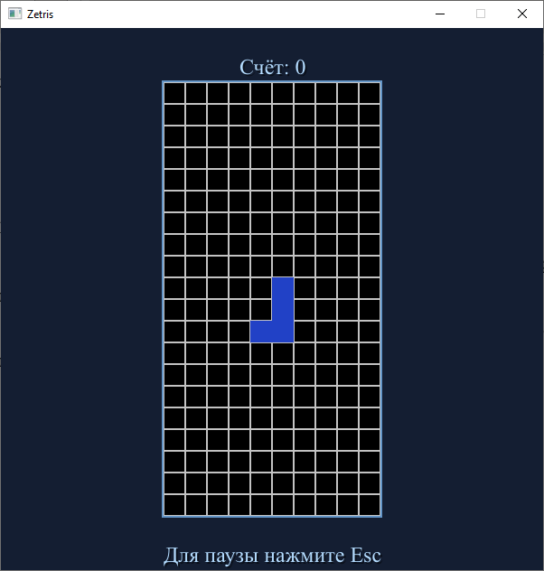

Рисунок Б.1 – игра в режиме «40 линий»

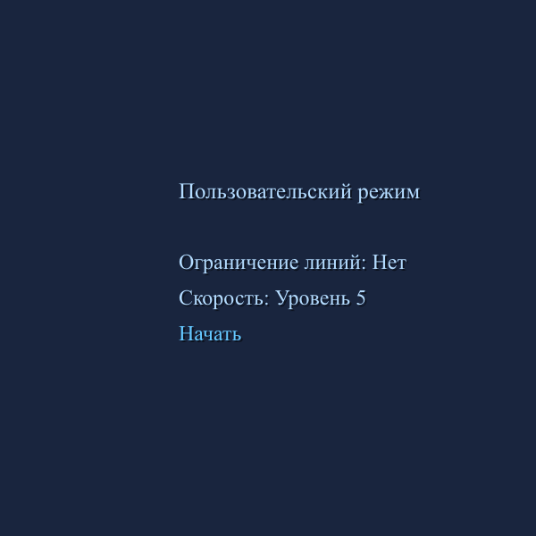

Рисунок Б.2 – настройка пользовательского режима

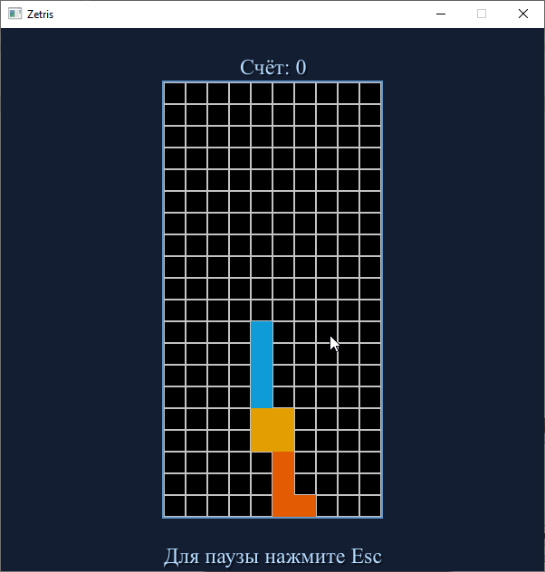

Рисунок Б.3 – пользовательский режим

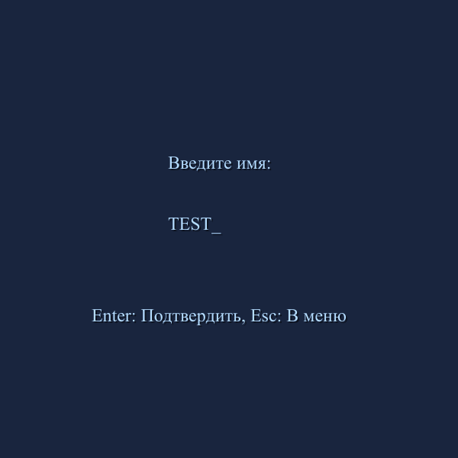

Рисунок Б.4 – ввод имени

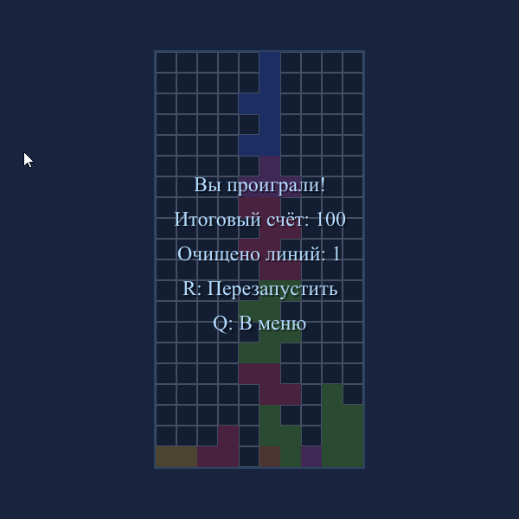

Рисунок Б.5 – запись результата

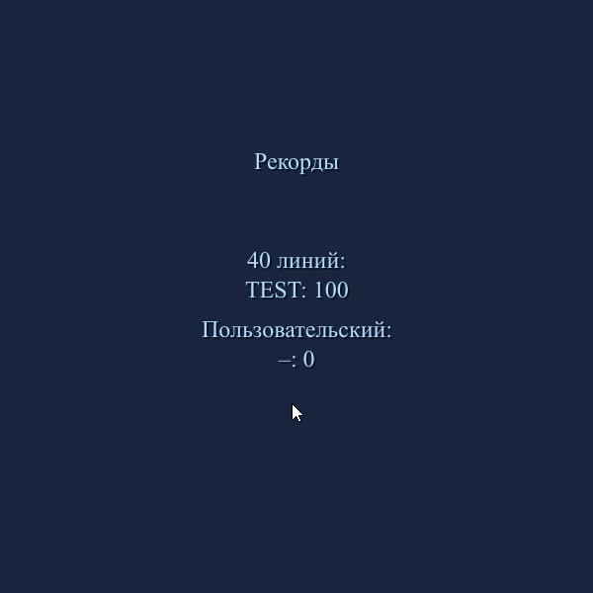

Рисунок Б.6 – лучший результат

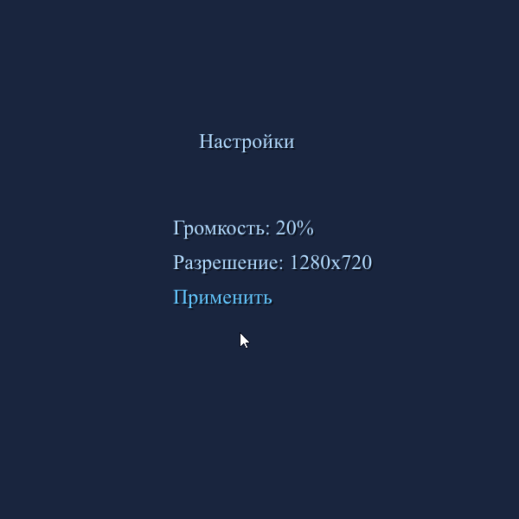

Рисунок Б.7 – панель настроек

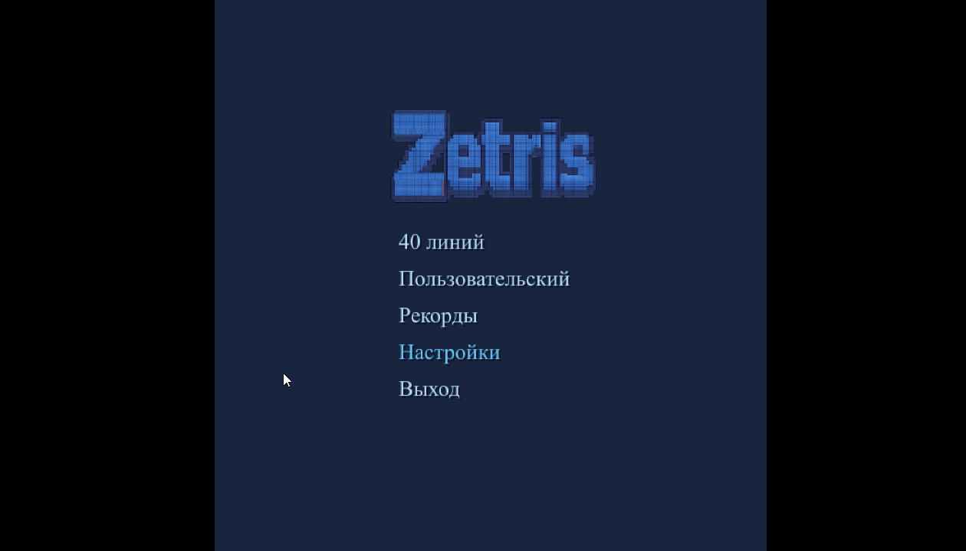

Рисунок Б.8 – Измененное разрешение

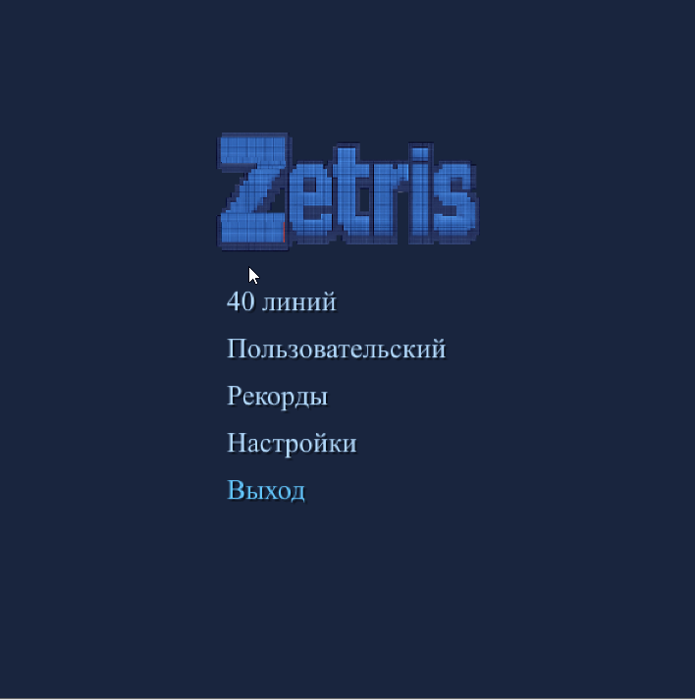

Рисунок Б.9 – Выход из игры

ПРИЛОЖЕНИЕ В

**Текст программы**

Main.go

package main

import (

"github.com/Xu3is/Zetris/src"

"github.com/hajimehoshi/ebiten/v2"

"log"

"math/rand"

"time"

)

func main() {

rand.Seed(time.Now().UnixNano())

game, err := src.NewGame()

if err != nil {

log.Fatal(err)

}

ebiten.SetWindowSize(src.ScreenWidth, src.ScreenHeight)

ebiten.SetWindowTitle("Zetris")

if err := ebiten.RunGame(game); err != nil {

log.Fatal(err)

}

}

Menu.go  
package src

import (

"github.com/hajimehoshi/ebiten/v2"

"github.com/hajimehoshi/ebiten/v2/ebitenutil"

"github.com/hajimehoshi/ebiten/v2/inpututil"

"image/color"

"log"

"os"

)

// GameState определяет текущее состояние игры

type GameState int

const (

StateMenu GameState = iota

StateGame

StatePause

StateCustomMode

StateSettings

StateEnterName

StateHighScore

)

// Menu представляет главное меню игры

type Menu struct {

game *Game

buttons []string

selectedIndex int

logoImage *ebiten.Image

}

// NewMenu создает новое главное меню

func NewMenu(game *Game) *Menu {

m := &Menu{

game: game,

buttons: []string{"40 линий", "Пользовательский", "Рекорды", "Настройки", "Выход"},

selectedIndex: 0,

}

// Загрузка изображения логотипа

path := "src/assets/images/zetris.png"

if _, err := os.Stat(path); err == nil {

img, _, err := ebitenutil.NewImageFromFile(path)

if err != nil {

log.Printf("Не удалось загрузить zetris.png: %v", err)

} else {

m.logoImage = img

}

} else {

log.Printf("Файл zetris.png не найден, используется запасной вариант")

m.logoImage = ebiten.NewImage(200, -100)

m.logoImage.Fill(color.RGBA{180, 220, 255, 255})

}

return m

}

// Update обновляет состояние главного меню

func (m *Menu) Update() error {

if inpututil.IsKeyJustPressed(ebiten.KeyArrowUp) {

m.selectedIndex--

if m.selectedIndex < 0 {

m.selectedIndex = len(m.buttons) - 1

}

}

if inpututil.IsKeyJustPressed(ebiten.KeyArrowDown) {

m.selectedIndex++

if m.selectedIndex >= len(m.buttons) {

m.selectedIndex = 0

}

}

if inpututil.IsKeyJustPressed(ebiten.KeyEnter) {

switch m.buttons[m.selectedIndex] {

case "40 линий":

m.game.start40Lines()

case "Пользовательский":

m.game.state = StateCustomMode

case "Рекорды":

m.game.state = StateHighScore

case "Настройки":

m.game.state = StateSettings

case "Выход":

os.Exit(0)

}

}

return nil

}

// Draw отрисовывает главное меню

func (m *Menu) Draw(screen *ebiten.Image) {

overlay := ebiten.NewImage(ScreenWidth, ScreenHeight)

overlay.Fill(color.RGBA{20, 30, 50, 192})

screen.DrawImage(overlay, &ebiten.DrawImageOptions{})

// Отрисовка логотипа

if m.logoImage != nil {

op := &ebiten.DrawImageOptions{}

logoWidth, _ := m.logoImage.Size()

scale := 250.0 / float64(logoWidth) // Масштаб 250 пикселей

op.GeoM.Scale(scale, scale)

op.GeoM.Translate(float64(ScreenWidth/2-125), float64(ScreenHeight/2-250)) // Поднимаем ещё выше

screen.DrawImage(m.logoImage, op)

}

for i, button := range m.buttons {

y := ScreenHeight/2 - 50 + i*40

var clr color.Color = color.RGBA{180, 220, 255, 255}

if i == m.selectedIndex {

clr = color.RGBA{100, 200, 255, 255}

}

if m.game.font != nil {

drawText(screen, button, ScreenWidth/2-100, y, clr, m.game.font, i == m.selectedIndex)

}

}

}

Game.go   
package src

import (

"fmt"

"github.com/hajimehoshi/ebiten/v2"

"github.com/hajimehoshi/ebiten/v2/audio"

"github.com/hajimehoshi/ebiten/v2/inpututil"

"github.com/hajimehoshi/ebiten/v2/text/v2"

"image/color"

"time"

)

const (

ScreenWidth = 600

ScreenHeight = 600

gridWidth = 10

gridHeight = 20

cellSize = 24

keyRepeatDelay = 150 * time.Millisecond

keyRepeatInterval = 50 * time.Millisecond

lockDelayDefault = 500 * time.Millisecond

lockDelayLimit = 5 * time.Second

)

type SpeedLevel struct {

fallSpeed float64

level int

}

type HighScore struct {

Name string

Score int

}

var speedLevels = []SpeedLevel{

{fallSpeed: 0.1, level: 1},

{fallSpeed: 0.0667, level: 2},

{fallSpeed: 0.05, level: 3},

{fallSpeed: 0.04, level: 4},

{fallSpeed: 0.0333, level: 5},

}

type Game struct {

settingsMenu *SettingsMenu

grid [gridHeight][gridWidth]string

currentPiece *Piece

nextPiece *Piece

score int

fallTime float64

fallSpeed float64

isPaused bool

isGameOver bool

images map[string]*ebiten.Image

font *text.GoTextFace

lastUpdate time.Time

keyLastAction map[ebiten.Key]time.Time

keyPressStart map[ebiten.Key]time.Time

lockDelayStart time.Time

isPieceGrounded bool

state GameState

lastState GameState

menu *Menu

pauseMenu *PauseMenu

customMode *CustomMode

enterName *EnterNameScreen

highScoreScreen *HighScoreScreen

isLimitedTo40Lines bool

isCustomSpeed bool

clearedLines int

menuPlayer *audio.Player

customPlayer *audio.Player

gamePlayer *audio.Player

classicPlayerName string

customPlayerName string

classicNameEntered bool

customNameEntered bool

classicHighScore HighScore

customHighScore HighScore

}

func NewGame() (*Game, error) {

g := &Game{

fallSpeed: speedLevels[0].fallSpeed,

images: make(map[string]*ebiten.Image),

lastUpdate: time.Now(),

keyLastAction: make(map[ebiten.Key]time.Time),

keyPressStart: make(map[ebiten.Key]time.Time),

state: StateMenu,

lastState: StateMenu,

classicPlayerName: "",

customPlayerName: "",

classicNameEntered: false,

customNameEntered: false,

classicHighScore: HighScore{Name: "", Score: 0},

customHighScore: HighScore{Name: "", Score: 0},

}

g.settingsMenu = NewSettingsMenu(g)

err := g.loadAssets()

if err != nil {

return nil, err

}

g.menu = NewMenu(g)

g.pauseMenu = NewPauseMenu(g)

g.customMode = NewCustomMode(g)

g.enterName = NewEnterNameScreen(g)

g.highScoreScreen = NewHighScoreScreen(g)

g.currentPiece = g.newPiece()

g.nextPiece = g.newPiece()

return g, nil

}

func (g *Game) Update() error {

// Управление музыкой при смене состояния

if g.state != g.lastState {

if g.menuPlayer != nil && g.menuPlayer.IsPlaying() {

g.menuPlayer.Pause()

g.menuPlayer.Rewind()

}

if g.gamePlayer != nil && g.gamePlayer.IsPlaying() {

g.gamePlayer.Pause()

g.gamePlayer.Rewind()

}

if g.customPlayer != nil && g.customPlayer.IsPlaying() {

g.customPlayer.Pause()

g.customPlayer.Rewind()

}

switch g.state {

case StateMenu:

if g.menuPlayer != nil {

g.menuPlayer.Rewind()

g.menuPlayer.Play()

}

case StateGame:

if g.isCustomSpeed {

if g.customPlayer != nil {

g.customPlayer.Rewind()

g.customPlayer.Play()

}

} else {

if g.gamePlayer != nil {

g.gamePlayer.Rewind()

g.gamePlayer.Play()

}

}

case StateCustomMode, StatePause, StateSettings, StateEnterName, StateHighScore:

// Музыка не играет

}

}

if g.state == StateEnterName {

err := g.enterName.Update()

if err != nil {

return err

}

return nil

}

if g.state == StateHighScore {

err := g.highScoreScreen.Update()

if err != nil {

return err

}

return nil

}

if g.state == StateSettings {

err := g.settingsMenu.Update()

if err != nil {

return err

}

return nil

}

if g.state == StateMenu {

err := g.menu.Update()

if err != nil {

return err

}

return nil

}

if g.state == StatePause {

err := g.pauseMenu.Update()

if err != nil {

return err

}

return nil

}

if g.state == StateCustomMode {

err := g.customMode.Update()

if err != nil {

return err

}

return nil

}

if g.isGameOver {

if g.isLimitedTo40Lines && g.score > g.classicHighScore.Score {

g.classicHighScore = HighScore{Name: g.classicPlayerName, Score: g.score}

} else if g.isCustomSpeed && g.score > g.customHighScore.Score {

g.customHighScore = HighScore{Name: g.customPlayerName, Score: g.score}

}

if inpututil.IsKeyJustPressed(ebiten.KeyR) {

g.grid = [gridHeight][gridWidth]string{}

g.currentPiece = g.newPiece()

g.nextPiece = g.newPiece()

g.score = 0

g.fallSpeed = speedLevels[0].fallSpeed

g.isGameOver = false

g.isPaused = false

g.isPieceGrounded = false

g.keyLastAction = make(map[ebiten.Key]time.Time)

g.keyPressStart = make(map[ebiten.Key]time.Time)

g.clearedLines = 0

g.state = StateGame

}

if inpututil.IsKeyJustPressed(ebiten.KeyQ) {

g.state = StateMenu

g.grid = [gridHeight][gridWidth]string{}

g.currentPiece = g.newPiece()

g.nextPiece = g.newPiece()

g.score = 0

g.fallSpeed = speedLevels[0].fallSpeed

g.isGameOver = false

g.isPaused = false

g.isPieceGrounded = false

g.keyLastAction = make(map[ebiten.Key]time.Time)

g.keyPressStart = make(map[ebiten.Key]time.Time)

g.clearedLines = 0

g.isCustomSpeed = false

g.isLimitedTo40Lines = false

}

return nil

}

if inpututil.IsKeyJustPressed(ebiten.KeyEscape) {

if !g.isPaused {

g.isPaused = true

g.state = StatePause

} else {

g.state = StateMenu

g.grid = [gridHeight][gridWidth]string{}

g.currentPiece = g.newPiece()

g.nextPiece = g.newPiece()

g.score = 0

g.fallSpeed = speedLevels[0].fallSpeed

g.isGameOver = false

g.isPaused = false

g.isPieceGrounded = false

g.keyLastAction = make(map[ebiten.Key]time.Time)

g.keyPressStart = make(map[ebiten.Key]time.Time)

g.clearedLines = 0

g.isCustomSpeed = false

g.isLimitedTo40Lines = false

}

}

if g.isPaused {

return nil

}

if inpututil.IsKeyJustPressed(ebiten.KeyLeft) {

g.movePiece(-1, 0)

}

if inpututil.IsKeyJustPressed(ebiten.KeyRight) {

g.movePiece(1, 0)

}

if inpututil.IsKeyJustPressed(ebiten.KeyDown) {

g.movePiece(0, 1)

}

keys := []ebiten.Key{ebiten.KeyLeft, ebiten.KeyRight, ebiten.KeyDown}

for _, key := range keys {

if ebiten.IsKeyPressed(key) {

now := time.Now()

if _, exists := g.keyPressStart[key]; !exists {

g.keyPressStart[key] = now

}

if now.Sub(g.keyPressStart[key]) >= keyRepeatDelay {

lastAction, exists := g.keyLastAction[key]

if !exists || now.Sub(lastAction) >= keyRepeatInterval {

switch key {

case ebiten.KeyLeft:

g.movePiece(-1, 0)

case ebiten.KeyRight:

g.movePiece(1, 0)

case ebiten.KeyDown:

g.movePiece(0, 1)

}

g.keyLastAction[key] = now

}

}

} else {

delete(g.keyLastAction, key)

delete(g.keyPressStart, key)

}

}

if inpututil.IsKeyJustPressed(ebiten.KeyZ) {

g.rotatePieceCounterClockwise()

}

if inpututil.IsKeyJustPressed(ebiten.KeyX) {

g.rotatePiece()

}

if inpututil.IsKeyJustPressed(ebiten.KeySpace) {

for g.movePiece(0, 1) {

}

g.fixPiece()

g.clearLines()

g.currentPiece = g.nextPiece

g.nextPiece = g.newPiece()

g.isPieceGrounded = false

if g.checkCollision(g.currentPiece) {

g.isGameOver = true

}

g.lastUpdate = time.Now()

}

if time.Since(g.lastUpdate).Seconds() >= g.fallSpeed {

if !g.movePiece(0, 1) {

if !g.isPieceGrounded {

g.isPieceGrounded = true

g.lockDelayStart = time.Now()

}

} else {

g.isPieceGrounded = false

}

g.lastUpdate = time.Now()

}

if g.isPieceGrounded {

now := time.Now()

isMoving := ebiten.IsKeyPressed(ebiten.KeyLeft) || ebiten.IsKeyPressed(ebiten.KeyRight) || ebiten.IsKeyPressed(ebiten.KeyDown)

lockDelay := lockDelayDefault

if isMoving && now.Sub(g.lockDelayStart) < lockDelayLimit {

lockDelay = lockDelayLimit

}

if now.Sub(g.lockDelayStart) >= lockDelay {

g.fixPiece()

g.clearLines()

g.currentPiece = g.nextPiece

g.nextPiece = g.newPiece()

g.isPieceGrounded = false

if g.checkCollision(g.currentPiece) {

g.isGameOver = true

}

}

}

if !g.isCustomSpeed {

scoreThreshold := g.score / 5000

if scoreThreshold >= len(speedLevels) {

scoreThreshold = len(speedLevels) - 1

}

g.fallSpeed = speedLevels[scoreThreshold].fallSpeed

}

g.lastState = g.state

return nil

}

func (g *Game) clearLines() {

linesCleared := 0

for i := gridHeight - 1; i >= 0; i-- {

filled := true

for j := 0; j < gridWidth; j++ {

if g.grid[i][j] == "" {

filled = false

break

}

}

if filled {

linesCleared++

for j := i; j > 0; j-- {

g.grid[j] = g.grid[j-1]

}

g.grid[0] = [gridWidth]string{}

i++

}

}

g.score += linesCleared * 100

g.clearedLines += linesCleared

if g.isLimitedTo40Lines && g.clearedLines >= 40 {

g.isGameOver = true

}

}

func (g *Game) Draw(screen *ebiten.Image) {

// Установка сине-ночного фона

screen.Fill(color.RGBA{20, 30, 50, 255})

if g.state == StateSettings {

g.settingsMenu.Draw(screen)

return

}

if g.state == StateMenu {

g.menu.Draw(screen)

return

}

if g.state == StatePause {

g.pauseMenu.Draw(screen)

return

}

if g.state == StateCustomMode {

g.customMode.Draw(screen)

return

}

if g.state == StateEnterName {

g.enterName.Draw(screen)

return

}

if g.state == StateHighScore {

g.highScoreScreen.Draw(screen)

return

}

offsetX := (ScreenWidth - gridWidth*cellSize) / 2

offsetY := (ScreenHeight - gridHeight*cellSize) / 2

// Отрисовка рамки вокруг игрового поля

border := ebiten.NewImage(gridWidth*cellSize+4, gridHeight*cellSize+4)

border.Fill(color.RGBA{100, 150, 200, 255}) // Светло-голубая рамка

borderOp := &ebiten.DrawImageOptions{}

borderOp.GeoM.Translate(float64(offsetX-2), float64(offsetY-2))

screen.DrawImage(border, borderOp)

// Отрисовка игрового поля

for i := 0; i < gridHeight; i++ {

for j := 0; j < gridWidth; j++ {

op := &ebiten.DrawImageOptions{}

op.GeoM.Translate(float64(j*cellSize+offsetX), float64(i*cellSize+offsetY))

if g.grid[i][j] != "" {

screen.DrawImage(g.images[g.grid[i][j]], op)

} else {

screen.DrawImage(g.images["boardcell"], op)

}

}

}

// Отрисовка текущей фигуры

for i, row := range g.currentPiece.shape {

for j, cell := range row {

if cell != 0 {

op := &ebiten.DrawImageOptions{}

op.GeoM.Translate(float64((g.currentPiece.x+j)*cellSize+offsetX), float64((g.currentPiece.y+i)*cellSize+offsetY))

screen.DrawImage(g.currentPiece.image, op)

}

}

}

if g.isGameOver {

overlay := ebiten.NewImage(ScreenWidth, ScreenHeight)

overlay.Fill(color.RGBA{20, 30, 50, 192})

op := &ebiten.DrawImageOptions{}

screen.DrawImage(overlay, op)

if g.isLimitedTo40Lines && g.clearedLines >= 40 {

if g.font != nil {

// Центрирование текста

winText := "Вы выиграли!"

w, _ := text.Measure(winText, g.font, 24)

drawText(screen, winText, ScreenWidth/2-int(w/2), ScreenHeight/2-100, color.RGBA{180, 220, 255, 255}, g.font, false)

}

} else {

if g.font != nil {

// Центрирование текста

loseText := "Вы проиграли!"

w, _ := text.Measure(loseText, g.font, 24)

drawText(screen, loseText, ScreenWidth/2-int(w/2), ScreenHeight/2-100, color.RGBA{180, 220, 255, 255}, g.font, false)

}

}

if g.font != nil {

// Центрирование текста

scoreText := fmt.Sprintf("Итоговый счёт: %d", g.score)

w, _ := text.Measure(scoreText, g.font, 24)

drawText(screen, scoreText, ScreenWidth/2-int(w/2), ScreenHeight/2-60, color.RGBA{180, 220, 255, 255}, g.font, false)

linesText := fmt.Sprintf("Очищено линий: %d", g.clearedLines)

w, _ = text.Measure(linesText, g.font, 24)

drawText(screen, linesText, ScreenWidth/2-int(w/2), ScreenHeight/2-20, color.RGBA{180, 220, 255, 255}, g.font, false)

restartText := "R: Перезапустить"

w, _ = text.Measure(restartText, g.font, 24)

drawText(screen, restartText, ScreenWidth/2-int(w/2), ScreenHeight/2+20, color.RGBA{180, 220, 255, 255}, g.font, false)

menuText := "Q: В меню"

w, _ = text.Measure(menuText, g.font, 24)

drawText(screen, menuText, ScreenWidth/2-int(w/2), ScreenHeight/2+60, color.RGBA{180, 220, 255, 255}, g.font, false)

}

} else if !g.isPaused {

if g.font != nil {

// Центрирование текста "Счёт"

scoreText := fmt.Sprintf("Счёт: %d", g.score)

w, _ := text.Measure(scoreText, g.font, 24)

drawText(screen, scoreText, ScreenWidth/2-int(w/2), 30, color.RGBA{180, 220, 255, 255}, g.font, false)

// Центрирование текста "Для паузы"

pauseText := "Для паузы нажмите Esc"

w, _ = text.Measure(pauseText, g.font, 24)

drawText(screen, pauseText, ScreenWidth/2-int(w/2), ScreenHeight-30, color.RGBA{180, 220, 255, 255}, g.font, false)

}

}

}

func (g *Game) Layout(outsideWidth, outsideHeight int) (int, int) {

return ScreenWidth, ScreenHeight

}

func (g *Game) start40Lines() {

if !g.classicNameEntered {

g.state = StateEnterName

g.enterName.nextState = StateGame

g.enterName.isCustomMode = false

return

}

g.grid = [gridHeight][gridWidth]string{}

g.currentPiece = g.newPiece()

g.nextPiece = g.newPiece()

g.score = 0

g.fallSpeed = speedLevels[0].fallSpeed

g.isGameOver = false

g.isPaused = false

g.isPieceGrounded = false

g.keyLastAction = make(map[ebiten.Key]time.Time)

g.keyPressStart = make(map[ebiten.Key]time.Time)

g.isLimitedTo40Lines = true

g.isCustomSpeed = false

g.clearedLines = 0

g.state = StateGame

}